МИНИСТЕРСТВО ОБРАЗОВАНИЯ И НАУКИ РОССИЙСКОЙ ФЕДЕРАЦИИ

Федеральное государственное бюджетное образовательное учреждение

высшего образования

«Вятский государственный университет»

Факультет автоматики и вычислительной техники

Кафедра электронных вычислительных машин

Отчет по лабораторной работе №3 по дисциплине

«Арифметико-логические основы вычислительной техники»

Выполнил студент группы ИВТб-1302-04-00 ______________/Крючков И.С

Проверил преподаватель ______________________________/Мельцов В.Ю.

Киров 2021

**Цель работы**: научиться складывать двоичные числа с плавающей точкой в программе Microcode

**Задание:**Написать микропрограмму для сложения двоичных чисел с плавающей точкой.

**ГСА:**

начало

s0

y0

Ready

0

p0

s1

y2

Rg1[10:0]:=ШД[15,15:6]

Rg2:=0

ct1:=0

ct2:=00.ШД[5:0]

y4

y12

y8

s2

Sm1a:=Rg2; Sm1b:=Rg1

Sm1cr:=0; Rg2:=Sm1s

Rg1[10:0]:=ШД[15,15:6]

Sm2a:=ct1; Sm2b:=ct2

Sm2cr:=0; ct1:=Sm2s;

ct2:=00+ ШД[5:0]

y5

y2

y12

y9

s3

y15,y9

Sm2a:=ct1; Sm2b:=

Sm2cr:=1; ct1:=Sm2s

s5

y8

y4

Rg2:=0

ct1:=0

s4

s6

p5

Sm1a:=Rg2; Sm1b:=Rg1

Sm1cr:=0; Rg2:=Sm1s

Sm2a:=ct1; Sm2b:=ct2

Sm2cr:=0; ct1:=Sm2s

y5

0

y9

sb

sc

p4

s7

y7

Rg2[10:0]:=L1(Rg2).0

Sm2a:=ct1; Sm2b:=ct2

Sm2cr:=0; ct1:=Sm2s

y7

Rg2[10:0]:=L1(Rg2).0

y9

0

sd

p2

0

s11

p6

se

y6

s12

Rg2[10:0]:=Rg2[10].R1(Rg2)

ct1:=ct1+1

0

y10

y11

ct1:=ct1-1

ct2:=ct2+1

Rg1[10:0]:=Rg1[10].R1(Rg1)

sf

p6

y13

y3

0

s10

y5

Sm1a:=Rg2; Sm1b:=Rg1

Sm1cr:=0; Rg2:=Sm1s

Sm2a:=ct1; Sm2b:=ct2

Sm2cr:=0; ct1:=Sm2s

s15

p7

y9

s2a

0

y10

ct1:=ct1+1

s18

s13

y10

ct1:=ct1+1

p7

s28

0

p8

s19

0

0

p3

s14

s29

p8

0

y11

ct1:=ct1-1

Rg2[10:0]:= L1(Rg2).0

s16

y7

ct1:=ct1+1

y10

s1f

s17

y7

Rg2[10:0]:= L1(Rg2).0

p3

s20

0

p9

s21

y4

Rg2:=0

ct1:=0

y8

s1a

s22

0

y1

Resoult

p8

0

p1

s23

s24

s1b

y11

y7

Rg2[10:0]:= L1(Rg2).0

ct1:=ct1-1

y4

Rg2:=0

ct1:=0

ШД:=0xee01

p2

0

y8

y19,y17

s25

s1d

Rg2:=0

ct1:=0

ШД:=0xeeff

p1

Resoult

y1

Resoult

0

y1

s8

p1

0

y1

Resoult

s26

0

s1e

p1

y4

y4

y8

Rg2:=0

ct1:=0

ШД:=0xee00

y19,y16

y8

s9

y19,y17,y16

y19

ШД:=0x0000

s27

s1c

s10

y18

ШД:=Rg2[10:1].ct1[5:0]

y18

ШД:=Rg2[10:1].ct1[5:0]

y18

ШД:=Rg2[10:1].ct1[5:0]

y0

Ready

y0

Ready

y0

Ready

**ПЗУ микропрограммы с комментариями:**

Автомат Мура:

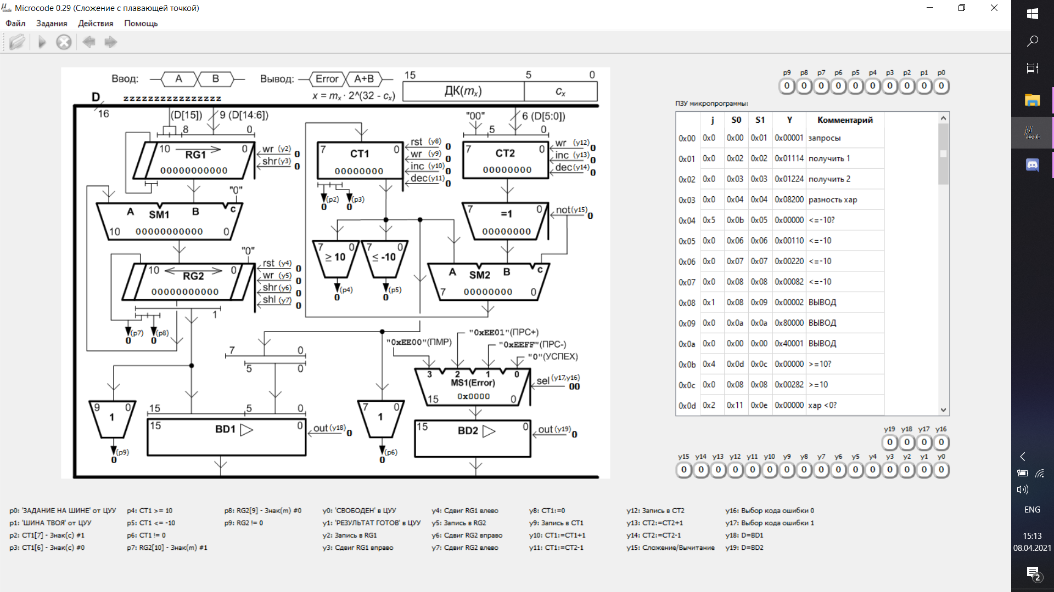

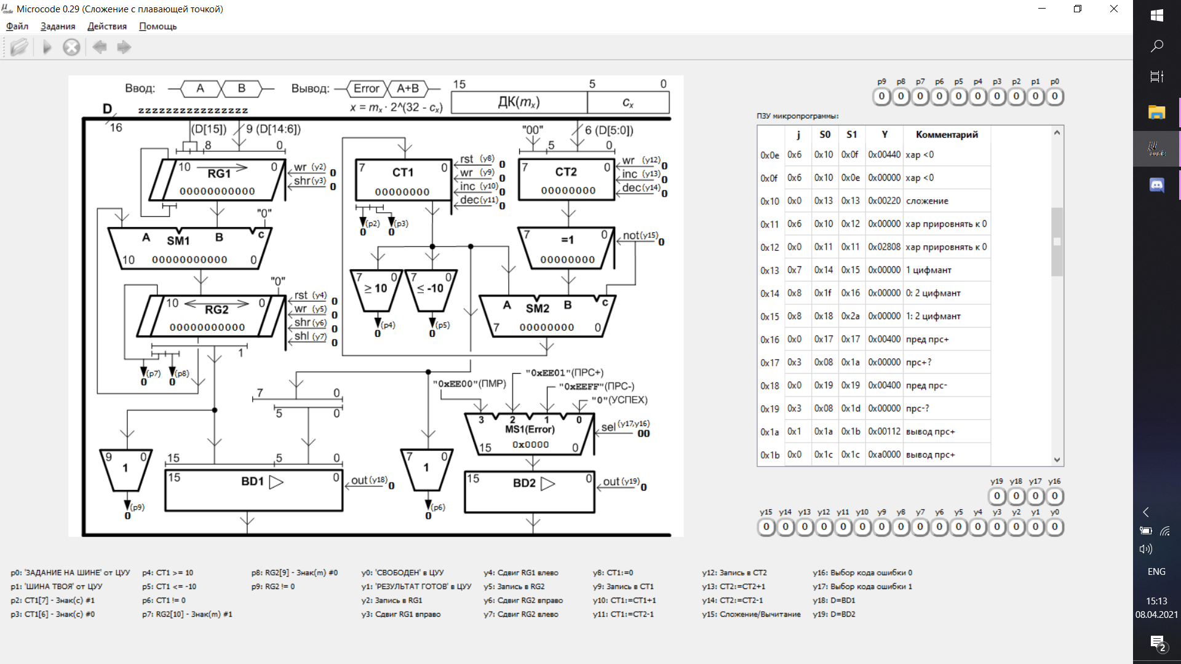

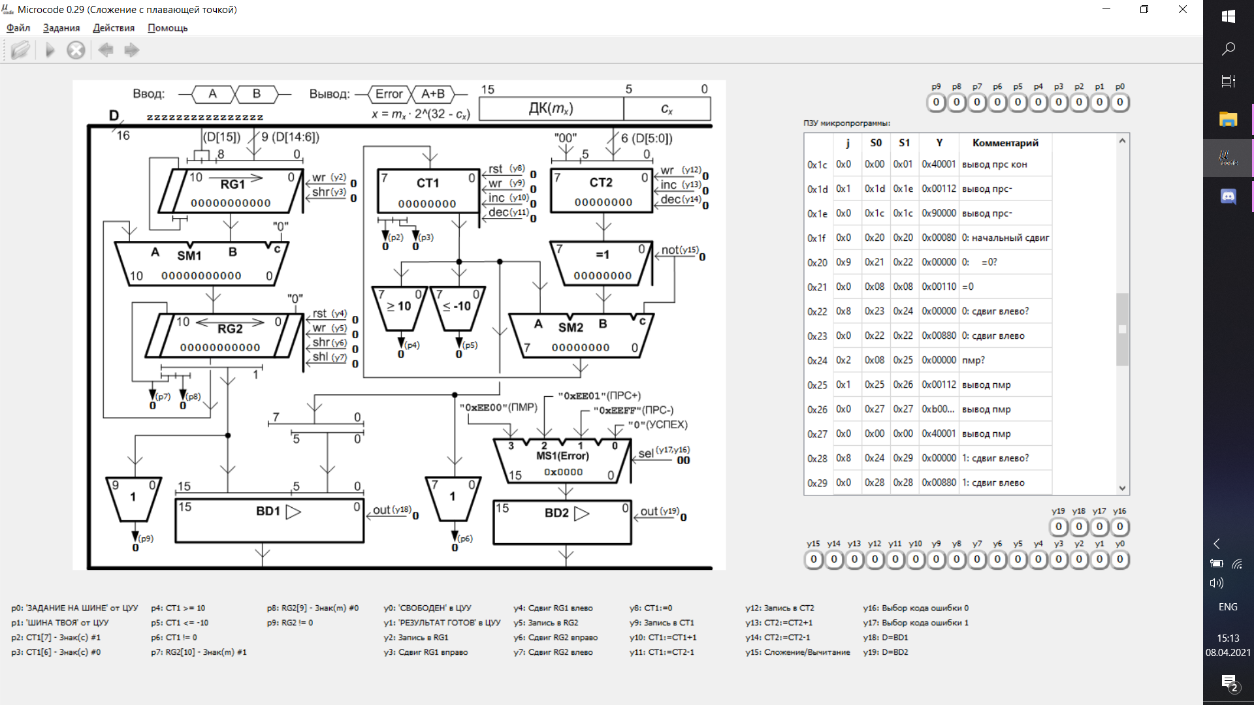



**Экранные формы:**

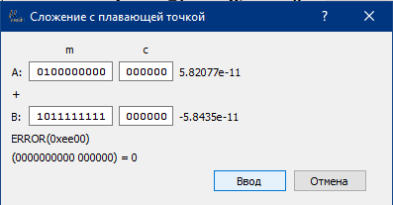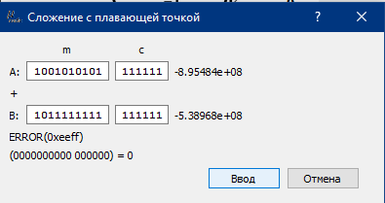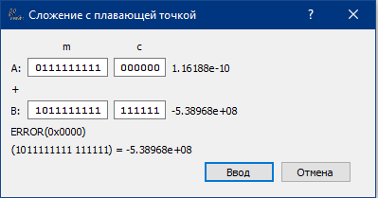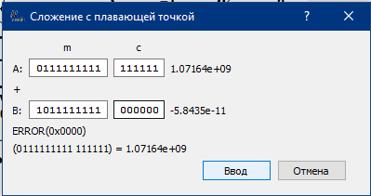

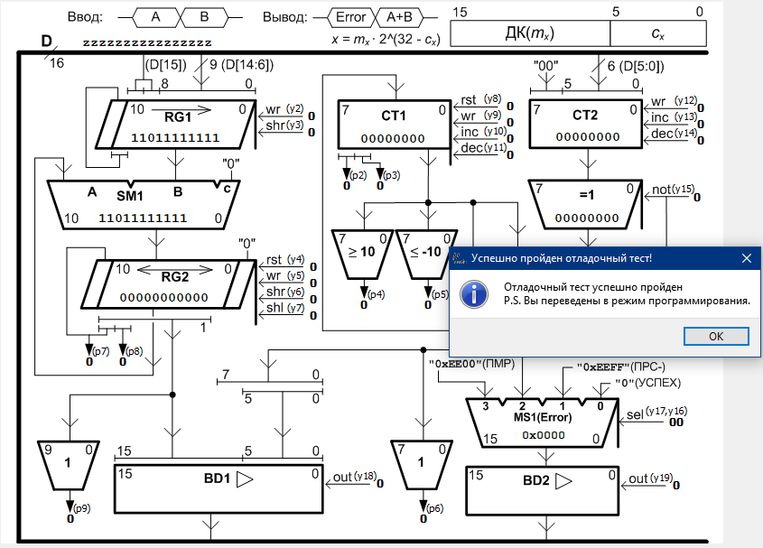

**Вывод:** в ходе лабораторной работы была составлена программа для сложения двоичных чисел с плавающей запятой в программе «Microcode» с автоматизацией в автомате Мура.